
2月14日是情人节，这个节日大概是从西方传入的吧，小时候从来没有过。也不知从什么时候开始，过情人节似乎成了一种时尚。每年的2月14日，即使你记不起来，广播电视或是朋友也总会提醒你：“情人节到了，快给自己心爱的人买件礼物吧！”于是，中国人也有了过情人节的习惯了！
父母都是很老土的那种人，当然不会明白什么情人节，新事物的接受总需要我这做儿女的时常提醒一下。但这种事情，实在很难让我说出口。都老夫老妻的啦，总会觉得不好意思吧！
跟父亲说似乎是很有难度的，于是我选择了先从母亲那里找突破口。
“妈，你知道2月14日是什么日子吗？”
当教师的妈妈把头从一大摞学生的卷子上抬起来，眨了眨眼睛，冲着我傻笑。
“到底知道不知道呀？”
“问这个干吗？”妈妈很不屑但又很感兴趣的样子。
“随便问问的，考考你们呀！”
“嗯……”妈妈的眼珠转了转，“问你爸去。”
“你知不知道吗？”
“我当然知道，问你爸去。”
在一旁看报纸的父亲早听到了，此时正笑眯眯的看着我呢。
“爸，你知道吗？”
“知道，2月14日呀，是咱们家的一个重要的日子。”
“咱们家？什么呀？你们说什么呀？”
“乖儿子，你在说什么呀？不是你问的吗？”
“但2月14日怎么又成了咱们家的重要日子了？”我实在是受不了父母的老土了！
“2月14日确实是咱们家的重要日子，没有这个日子就没有你啦！”母亲也搭腔了。
我丈二和尚摸不着头脑，觉得自己好像来到了一个陌生的世界。“是我问他们还是他们问我呀？”我暗自思忖。
母亲看我一脸困惑的样子，开心的笑了起来。“傻孩子，我还当你知道了呢，2月14日呀，是你爸和你妈的结婚纪念日！”
“结……婚……？？？”我的嘴张大得跟个核桃似的。
“是呀！19年前我和你妈在2月14日结的婚。”爸爸也插话了，“重要吧，没这天就没你了！”
原来是这样，父母的结婚纪念日竟恰好是情人节。“哼，你不要我妈，照样有人要我妈！看你臭美的！”我不能让父亲太嚣张。
父亲很宽容的没有搭理我，母亲笑得像一朵花。
“告诉你们吧，2月14日呀，是情人节。”
母亲笑了：“对，我的学生也经常这么说。”
父亲也笑了：“你打算跟谁过呀？得跟父母打声招呼吧！”
“什么呀！”我抗议道，心想，“是不是应该把自己的小女朋友向他们交待一下呀。不行，时机还不成熟，别被敌人利用了。”
“你们又想歪了！我现在的主要任务是学习，别逼我早恋呀！”
“美的你，你敢！”母亲恐吓我。
“这么有纪念意义的日子……你们过过情人节吧！”
“等明年吧，明年就20年了！”父亲嫌麻烦。
“19年怎么了，一样过呀，非要凑个20年吗？”我看了看母亲，发现她一副不置可否的样子。我明白了，母亲通常这个样子就是动心了。
“妈，过一次吧，增进夫妻感情嘛！”
“问你爸过不过啦？”
妈妈这么说让我更有底气了。
“听到了吗，爸？”
不等他回答，我说道：“那就这么决定了，今天是13号，明天妈妈给爸买巧克力，爸爸给妈买鲜花。”
“这么形式主义，跟美帝学的吧？不学好！”爸爸不置可否，继续看报。


2月14日，情人节。
爸要上班，妈妈和我都放寒假在家。我督促妈妈买了巧克力，妈妈像个小孩子似的一副极不情愿的样子：“你爸才不会记得给我买东西呢！”
“一定会的，我跟你赌！”
“赌什么？你的钱不都是我给你的！”
“我要是输了就把家里的窗户都擦一遍！”
“好，一言为定！”
“叮咚……”
“一定是爸爸回来了。”我心里真的忐忑不安，“爸爸不会真的没当回事吧！”
“来了，”我去开门，“今天回来这么早呀！没去逛街？”
“哪儿敢呀，你妈跟母老虎似的。”
“花店总该去了吧。”我得提示一下他。
“花店？”爸爸惊讶的神情不像是装的。完了，他真没当回事。
再看他双手，除了公文包，空空的，没有鲜花的一点儿影子。看着他一脸无辜的样子，我真有一种怒其不争，哀其不幸的感觉。
妈妈眼神中流露出了一丝失望，但很快消失了，父母之间的感情是很深的，鲜花又算得了什么。
……
爸爸工作很忙，平时很少顾得上家，我的学习生活都是母亲在操心。我很少受到爸爸的关心，他对妈妈也是这样，我经常为妈妈报打不平：“你怎么爱上了这样的男人！”
妈妈总是一笑：“爸爸忙，顾不上咱们，顾的是党和国家的事业，咱可不能拖他的后腿呀！”
“就他那份儿没前途的工作，不干也罢。”
“是呀，你爸是很屈才呀，但他喜欢，他喜欢就行了。”
“你们这代人呀！太任性了！”
“别没大没小的！”
“哼，咱们家代沟太严重了！”
……
爸爸换了拖鞋，放下公文包，步入客厅。我静静的跟在后面，不知该说什么好。妈妈又去做饭了，没去拿她的巧克力。
爸爸在沙发上伸了个懒腰，突然叫了起来：“老婆，快过来，有事儿跟你商量。”接着转向我，“儿子，去把我的包拿来。”
我和母亲都照作了。
爸爸从我手中接过公文包，像变魔术一样从包里变出了一枝玫瑰：“老婆，情人节快乐！儿子，我没忘！”
母亲眼中顿时噙满了泪花。我也是。
我突然想起了什么，赶紧跑到父母卧室，取来了巧克力。
回来时，母亲已经哭成了泪人，父亲在给她擦眼泪。看来送巧克力的任务只能由我来代替妈妈完成了。
“爸，妈给你的。”说完后，我也哽咽了。
“谢谢你们长期以来理解我、支持我。我……我欠你们的太多……我……我永远爱你们！”父亲一手搂住我，一手搂住母亲，自己眼中也充满了泪滴。
我的视线渐渐的被泪水遮住了……
“你不用擦窗子了。”母亲擦了擦泪水，对我笑着说。
爸爸又是一脸无辜的样子：“什么暗语？”
“不告诉你，老土！”我带着泪笑着说。
爸爸茫然地咬了一口妈妈送的巧克力，起身找今天的报纸去了……
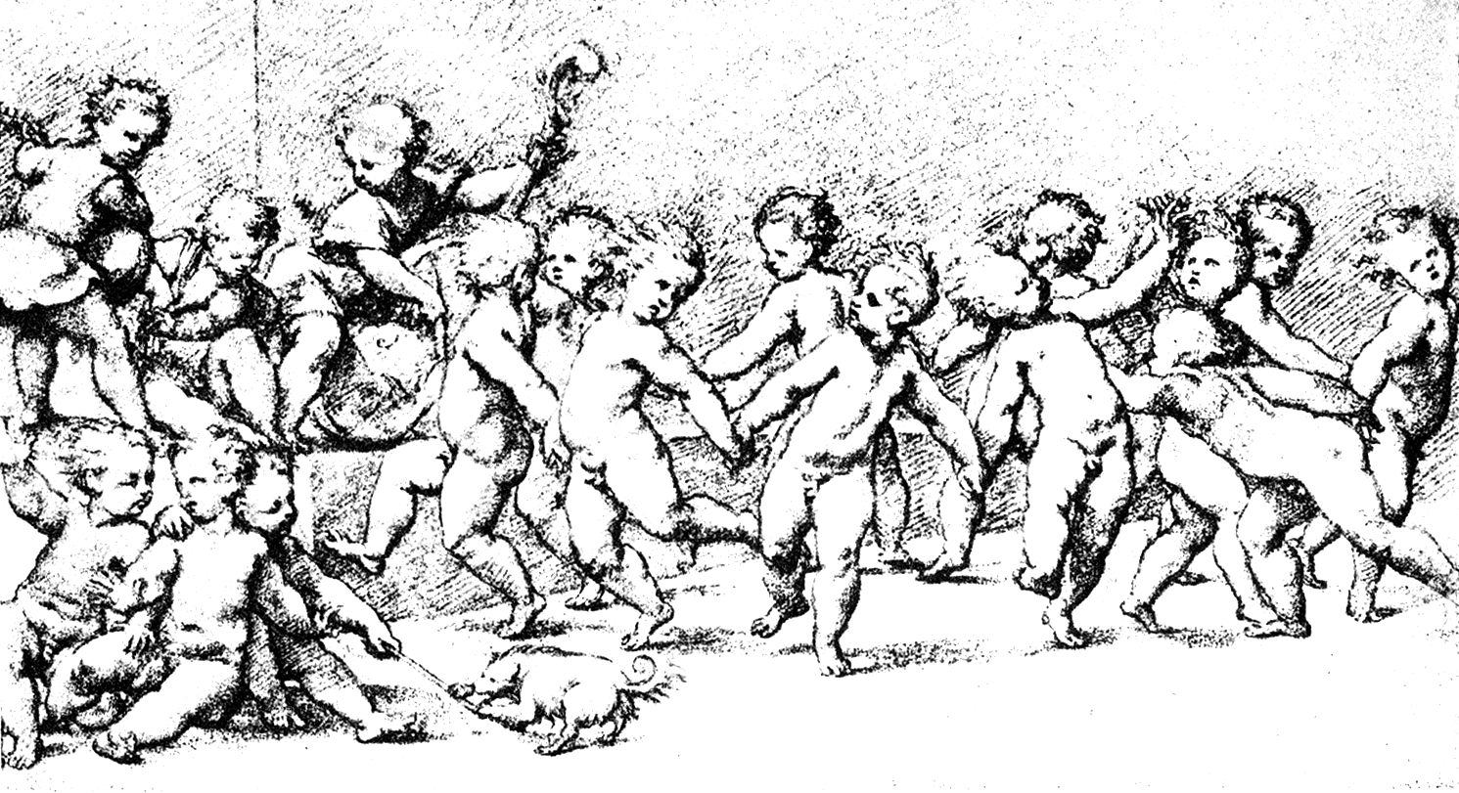
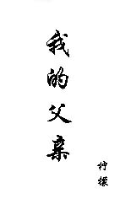

我七岁那年夏天，我们全家来到京城旅游。在一个来自不知名的小城镇的孩子眼里，京城的一切都是那样令人惊异，富于诱惑力，而最神奇的要数游乐场里那高大的过山车。我被强烈的吸引着，可胆小的我一想到自己会头下脚上的悬在半空中就头晕目眩。我坚持让父亲陪我坐一趟过山车，但他拒绝了，即使母亲帮我求情也无济于事。一张票16元，他不愿把这笔钱花在自己身上。我终于没有坐成过山车，在以后的几年间，我一直对此耿耿于怀。
我上大二那年冬天，父母来北京看我。父亲穿的是一件深绿色的夹层布棉袄，那原是我中学时穿的。那一年，我开始长个，旧衣服都小了，母亲就找裁缝为我做了这件棉袄。我穿了一个冬天，突然觉得这棉袄太土气，从此再没有穿过它。父亲于是把他身上的一件半新的黑色皮夹克送给我，而他自己则在母亲的催促下托人买了一件飞行员皮夹克，是棕色的，当时很流行。我考上北京的大学时，黑夹克已经很破旧，也不耐北方的严寒，父亲便把他的棕色皮夹克送给我。而当他和母亲来宿舍看我时，身上穿的便是从衣柜里翻出的那件绿棉袄，十分扎眼。我当时没说什么，但在我们去食堂吃饭时，我说：“爸，换身衣服吧。”我没再说什么，我觉得我的意思已经很明确了。父亲也没有说什么。第二天，母亲陪他在西单买了一件大衣。
我的记性很好，既能记住很久前的事，也能记住一件事的每一个细节。我不太喜欢回忆，总是有意识的将过去的事情忘掉，因为回忆是老年人的习惯。赵武子说话婆婆妈妈像个老人，便有智者知其天命不永，我不想学他的样。不过古人还说过“吾日三省吾身”，所以适度的回忆是必要的，所以上面说的两件小事我还没有完全忘掉。
父亲一脸的络腮胡子，一旦板起脸来，样子很吓人。我从小就怕他。可不知什么时候起，我们父子间开始争吵起来，而且吵架的频率越来越高。一开始，父亲一提高音量，我就立刻屈服。可一天天的，我的音量也高了起来。论口才，父亲不是我对手，但他的权威常常将我压服。直到有一天，父亲在大街上当着熟人的面骂我，骂的很难听，我不敢顶嘴，眼泪却涌了出来。从父亲脸上，我看到了深深的歉意。他没有向我道歉，但从此之后，一旦一场冲突开始酝酿，他几乎总是立刻后退。在相当长的时间里，我认为父亲对儿子的忍让标志着儿子的长大成人，因此并不刻意回避冲突。
在我进入大学后的第一个寒假里，家里突起波澜，我和父母发生了剧烈冲突，几乎将节日的气氛一扫而光。但一个经济上不自立的人，不可能在其他方面完全独立，最后我不得不低头。有几天我和父母之间一句话不说。邓小平的去世给了双方一个台阶，母亲把我从床上叫醒，然后我和父亲一同坐在沙发上看讣告，讨论中国今后会怎么走。当天晚上，父母将我送上了北上的列车，我们挥手别过。这场冲突对我打击非常大，我曾发誓永远不原谅父亲。等到我暑假回家，一个头发花白的陌生人替我开门，当我认出他就是父亲时，我立刻就原谅他了。
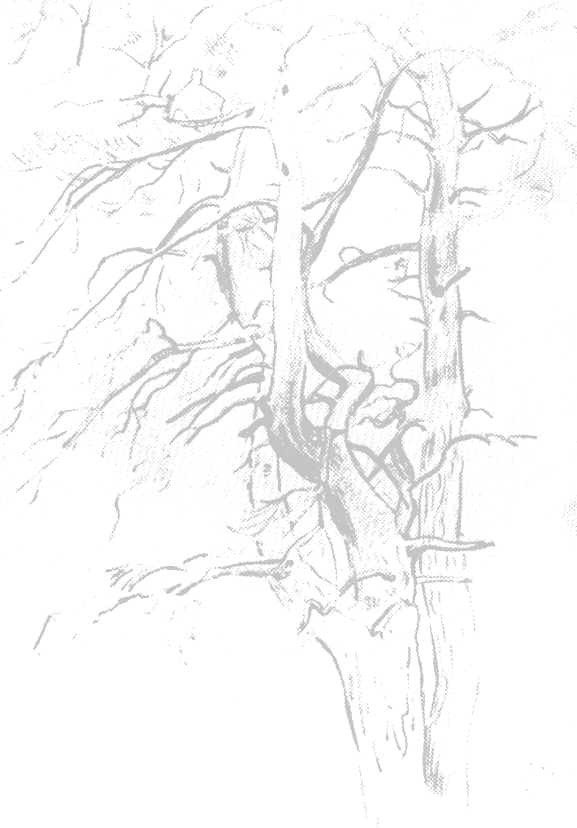
父亲是老三届的，念书时成绩很好，但没能读上大学，中学毕业后便招了工，在印刷厂当学徒，后来去了水泥厂。父亲老实巴交，吃苦耐劳，年年被评为劳动模范。他二十八岁就被破格提拔为处级，在当时当地，可谓“官运享通”。后来，经厂里推荐，他考上了武汉建材工业学院，终于圆了自己的大学梦。大学三年，他的各课成绩均为“良”，只有一门功课，因为他曾响应任课老师号召给她提了几条意见，结果得了“及格”。他是班上唯一响应号召的，也是唯一没得到“优”或“良”的。有了这次教训，他严禁我给老师提意见。
父亲是在1978年被提为处级的。那一年，我出生了。那一年，距我家百里之外的地方，成立了一个水泥厂筹建处。那一年，中国还发生了一些大事情。从那一年起，中国不再需要老实人了。
大学毕业后，父亲当上了厂长。这个厂长的官衔实在算不得什么，但有人想要。父亲当了一年多厂长，然后调到外地，到那个水泥厂筹建处工作。这个筹建处，三次下马，又三次上马，花了国家几千万资金，要筹建一个大型水泥厂，为拟议中的三峡水库的建设服务。待到建设三峡水库的议案终于在全国人大表决通过，形势已然大变，建设这样一个大型水泥厂已经毫无必要，筹建处乃最后一次下马，父亲也调到了别地。父亲调进这个筹建处，是我的北京之游第二年的事。他调出去的第二年，我又来到了北京，不过这次，我不再是七岁的顽童，而是气宇轩昂的大学生了。
我在念初中时，看到数学教参上有lim和∞的符号，回来问父亲，他给我解释了一番，说这是微积分的符号。在十年时间里，这大概就是父亲大学三年所学全部知识的唯一一次应用了。为了寻找其他的应用机会，父亲曾到海南转了一圈，也联系了好几个水泥厂，可最后还是回来了。他当初联系的那几个厂，后来的发展都不怎么样，因此他事后很庆幸。我对此不以为然，我觉得在江南丘陵待了这么久，去南国海滩尝尝椰子也是好的。父亲由此又得出了一条教训：不要选那种水泥厂不要你，你就没处可去的专业。高考时我抱了电子系，这个系的毕业生连做洗发水和香皂的公司都抢着要。现在我大三都读完了，还不明白这个系究竟是干什么的，这一点我没敢跟父亲说。
父亲现在也做老总了，肩负着一个国有中型企业扭亏为盈的重任。不过他似乎很没信心，他说，萨达姆不还他钱，他有什么办法。父亲现在很不老实，变着法子逃债，跟法院玩捉迷藏。不过上面还是认为父亲很老实，不然也不会让他当这个老总。这是父亲自己的观点。我的观点是，如果父亲不老实，他也决不会当这个老总。被人家追在屁股后头讨债，这样的老总一点也不好玩。

